**LAPORAN PRAKTIKUM**

**Algoritma Pemrograman**

**EVALUASI**



**Disusun oleh:**

**Abdillahtama Rifdy Gumilang**

**109082500054**

**S1IF-13-07**

**PROGRAM STUDI S1 INFORMATIKA**

**FAKULTAS INFORMATIKA**

**TELKOM UNIVERSITY PURWOKERTO**

**2025**

**SOAL**

1. **SOAL 1**

**Source Code**

|  |
| --- |
| package main  import "fmt"  func main() {  var n int  fmt.Print("Masukkan jumlah bilangan genap: ")  fmt.Scan(&n)  fmt.Print("Hasil: ")  for i := 1; i <= n; i++ {  fmt.Print(2*i)  if i < n {  fmt.Print(", ")  }  }  } |

**Screenshoot program**

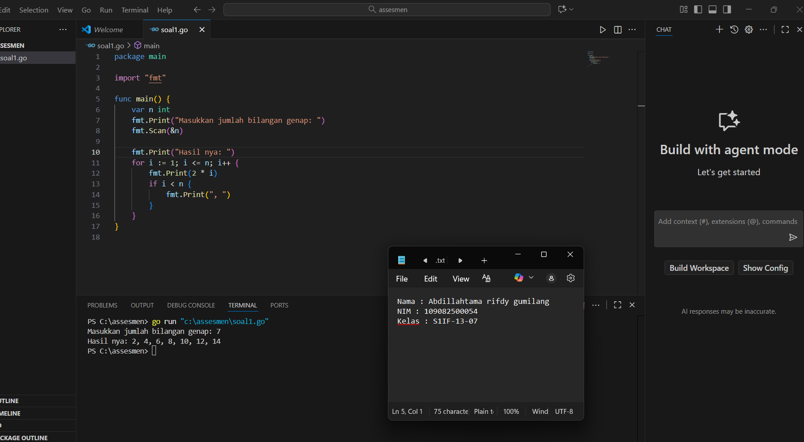

**Deskripsi program**

Program ini di bat untuk menghitung bilangan bulat genap secara berurutan n sesuai dengan jumlah input yang kalian masukkan misalkan kalian input angka 7 maka program akan menampilkan bilangan genap secara beruntun contoh 2,4,6,8,10,12,4

1. **SOAL 2**

**Source Code**

|  |
| --- |
| package main  import "fmt"  func main() {      var x, y int      fmt.Print("Masukkan dua angka (x y): ")      fmt.Scan(&x, &y)      hasil := 1      for i := x; i <= y; i++ {          hasil *= i      }      fmt.Println("Jumlah bakteri hari ke", x, "sampai ke", y, "adalah:", hasil)  } |

**Screenshoot program**

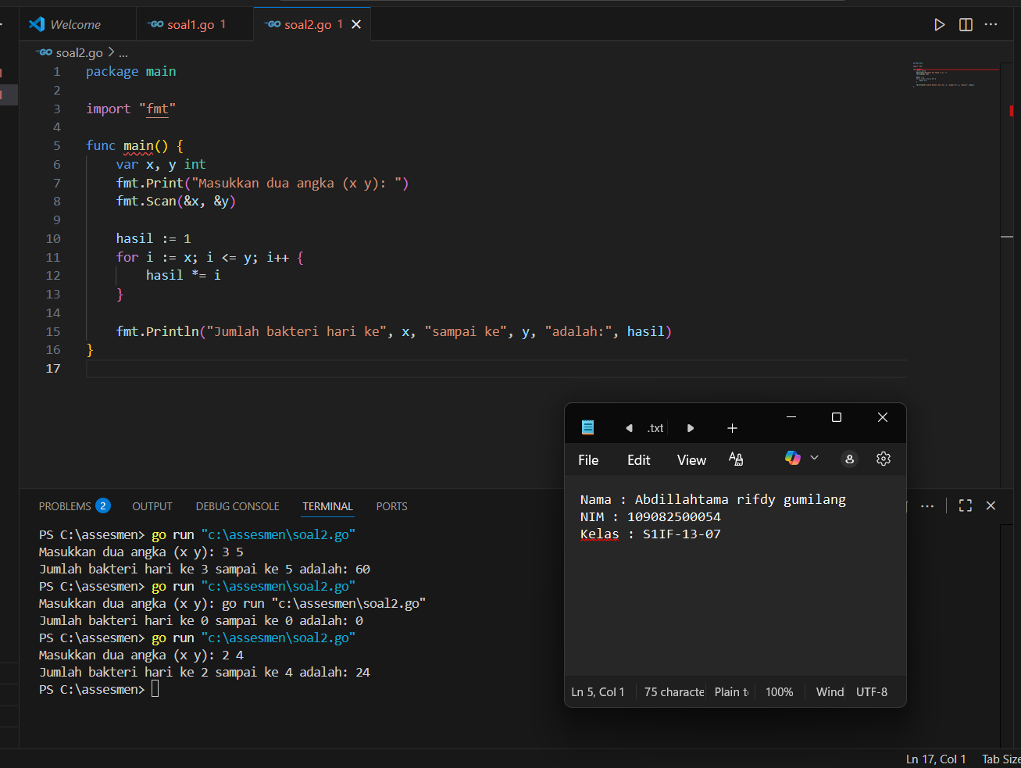

**Deskripsi program**

Program ini dibuat untuk menghitung jumlah bakteri yang berkembang setiap hari.  
Awalnya, ada 1 bakteri.  
Setiap hari, bakteri itu berkembang menjadi lebih banyak — banyaknya dikalikan dengan angka hari itu.

Misalnya:

* Hari ke-2 → dikali 2
* Hari ke-3 → dikali 3
* Hari ke-4 → dikali 4, dan seterusnya

Jadi, kalau kita masukkan dua angka, misalnya 2 4,  
program akan menghitung: 2 × 3 × 4 = 24

Artinya, dari hari ke-2 sampai hari ke-4, jumlah bakterinya jadi 24 kali lebih banyak.

Program ini membantu kita mengetahui pertumbuhan bakteri dari hari ke berapa sampai hari ke berapa dengan cara mengalikan angka-angka hari tersebut**.**

1. **SOAL 3**

**Source Code**

|  |
| --- |
| package main  import "fmt"  func main() {  var totalKeping int  fmt.Print("Masukkan jumlah keping: ")  fmt.Scanln(&totalKeping)  // nilai konversi  satuIkat := 8  satuKarung := 10 * satuIkat // 80 keping  satuPeti := 10 * satuKarung // 800 keping  // hitung jumlah satuan  peti := totalKeping / satuPeti  sisa := totalKeping % satuPeti  karung := sisa / satuKarung  sisa = sisa % satuKarung  ikat := sisa / satuIkat  keping := sisa % satuIkat  fmt.Println(peti, "peti,", karung, "karung,", ikat, "ikat, dan", keping, "keping")  } |

**Screenshoot program**

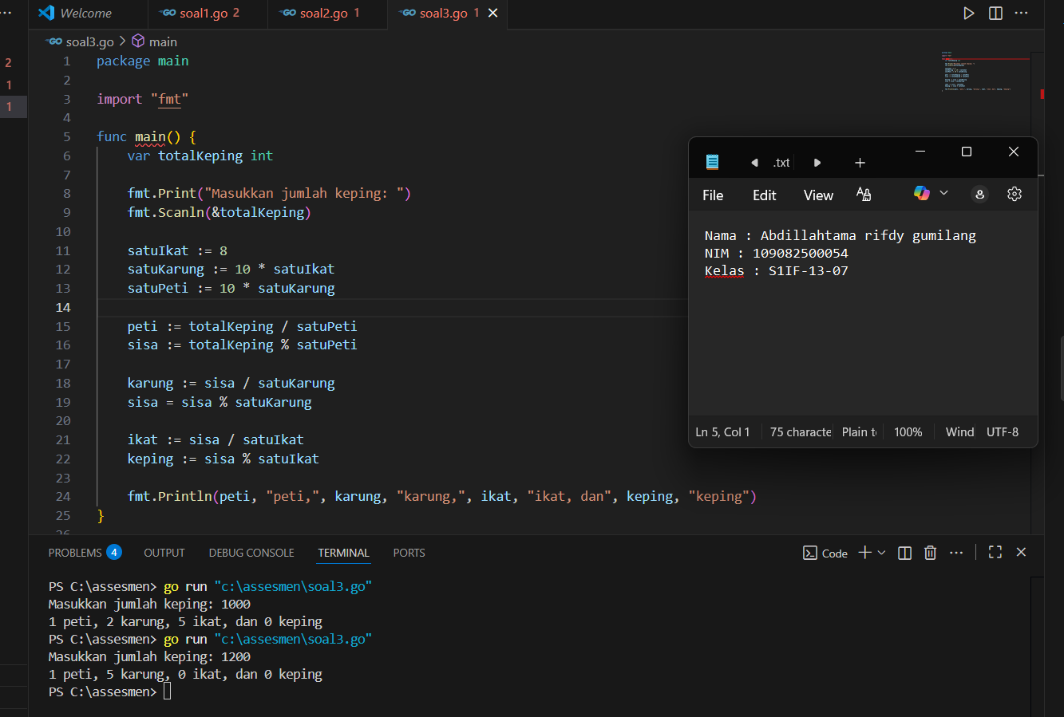

Deskripsi program

Program ini dibuat untuk mengubah jumlah keping menjadi peti, karung, ikat, dan keping.

Hubungannya seperti ini:

* 1 ikat = 8 keping
* 1 karung = 10 ikat = 80 keping
* 1 peti = 10 karung = 800 keping

Jadi, kalau kita tahu jumlah keping, program ini akan menghitung berapa banyak:

* peti,
* karung,
* ikat,
* dan sisa kepingnya.

Misalnya kita masukkan 1053 keping,  
program akan menghitung seperti ini:

1 peti, 3 karung, 1 ikat, dan 5 keping

Artinya, 1053 keping itu sama dengan 1 peti, 3 karung, 1 ikat, dan 5 keping sisa.

Program ini membantu supaya kita mudah menghitung satuan besar dari keping tanpa bingung menghitung satu per satu.